
JURUSAN TEKNIK INFORMATIKA
FAKULTAS TEKNOLOGI INFORMASI
INSTITUT TEKNOLOGI SEPULUH NOPEMBER

USULAN TUGAS AKHIR

IDENTITAS PENGUSUL
Nama : Alqod Elian
NRP : 5106 100 033
Dosen Wali : Daniel Oranova, S.Kom, MSc. PD.Eng.

- JUDUL TUGAS AKHIR
“Peningkatan Kualitas Layanan Transportasi Umum dengan Menggunakan GPS, Google Maps dan Android ( PT. Kereta Api Indonesia )”

- LATAR BELAKANG
Kereta api adalah salah satu penyedia jasa transportasi darat yang sudah dikenal di Indonesia sejak jaman dahulu. Transportasi ini merupakan sarana transportasi favorit publik, karena harga tiket yang relatif murah dan kemampuannya untuk mengangkut orang dalam jumlah banyak. Namun, banyaknya jumlah konsumen tidak dibarengi dengan peningkatan kualitas layanan perkeretaapian di Indonesia. Terbukti dengan sering munculnya berbagai masalah mulai dari kecelakaan sampai yang paling sering terjadi adalah masalah keterlambatan jadwal datang kereta di stasiun.
Menurut sebuah data dari Departemen Perhubungan tahun 2010, telah terjadi 40 kasus kecelakaan kereta api dengan korban jiwa 249 orang dan diantaranya 60 orang meninggal. Penyebab dari kecelakaan tersebut bermacam-macam, tetapi yang paling fatal terjadi 3 kali kecelakaan yang penyebabnya adalah tabrakan antara kereta api dengan kereta api.
Masalah keterlambatan jadwal kereta api masih sering terjadi, sehingga banyak sekali pelanggan yang merasa kecewa karena masalah ini. Seringkali pelanggan harus menunggu di stasiun cukup lama karena kereta api datang terlambat ke stasiun. Ditambah informasi yang bisa didapat pelanggan sangat kurang tentang posisi kereta dan estimasi waktu kedatangan.
Oleh karena itu, sistem ini dibangun dengan tujuan untuk mengatasi masalah yang telah disebutkan di atas. Mulai dari masalah kecelakaan kereta, sistem ini dapat memberikan peringatan (alert) kepada masinis yang ada di kereta apabila ada kereta lain dari arah yang berlawanan mendekat, sehingga masinis dapat lebih waspada dan ini dapat menghindarkan dari kecelakaan antar kereta. Masalah yang kedua adalah masalah keterlambatan jadwal kedatangan kereta ke stasiun, sistem ini dapat berguna bagi para penumpang kereta. Mulai dari penumpang yang ada di stasiun yang sedang menunggu kedatangan kereta, penumpang tersebut dapat mengetahui posisi kereta dan estimasi waktu kedatangan di stasiun sehingga penumpang tersebut dapat mengetahui kapan kereta itu sampai di stasiun. Lalu dari sisi penumpang yang ada di dalam kereta, sistem ini berguna untuk memberikan informasi posisi kereta yang berupa notifikasi dan dapat memberikan informasi tentang estimasi waktu kedatangan kereta di stasiun. Selain yang telah disebutkan di atas, sistem ini juga dapat berguna bagi pihak stasiun karena pihak stasiun akan mendapatkan laporan bahwa kereta yang akan menuju ke stasiun tersebut telah berada di stasiun sebelumnya, sehingga pihak stasiun yang dituju dapat menyiapkan jalur yang akan di lalui kereta tersebut.
Dengan adanya perkembangan teknologi perangkat mobile dan internet memungkinkan sistem ini dapat dibangun dan diaplikasikan sehingga dapat bermanfaat untuk para pengguna jasa kereta api, kemajuan dunia transportasi dan teknologi Indonesia.

- RUMUSAN MASALAH
Permasalahan yang diangkat dalam menyelesaikan tugas akhir ini adalah:
- Bagaimana membuat aplikasi mobile menggunakan platform Android
- Bagaimana melakukan proses update informasi posisi kereta api yang diterima dari GPS ke server
- Bagaimana server dapat menerima dan merespon request dari client dan bagaimana server meneruskan request dari client ke internet
- Bagaimana memanfaatkan GPS sehingga masinis yang ada di dalam kereta mendapatkan peringatan (alert) apabila ada kereta yang berlawanan arah mendekat
- Bagaimana mengimplementasikan arsitektur aplikasi, sehingga pengguna yang ada di dalam kereta dapat mengakses peta dan posisi kereta api, mendapatkan informasi tentang estimasi waktu kedatangan dan dapat menerima notifikasi tentang posisi kereta api
- Bagaimana mengimplementasikan arsitektur aplikasi, sehingga pengguna yang ada di stasiun dapat mengakses peta dan posisi kereta api, mendapatkan informasi tentang estimasi waktu kedatangan
- Bagaimana pihak stasiun dapat menerima informasi bahwa kereta telah sampai di stasiun sebelumnya

- BATASAN MASALAH
Permasalahan yang dibahas dalam Tugas Akhir ini memiliki batasan sebagai berikut:
- Bahasa pemrograman yang dipakai adalah Java dengan framework Android SDK untuk aplikasi berbasis mobile dan bahasa pemrograman PHP serta Javascript untuk aplikasi berbasis web.
- Peta digital yang digunakan pada perangkat mobile maupun web merupakan peta digital yang disediakan oleh layanan Google Map.
- Perhitungan jarak pada aplikasi mobile yang dibuat memakai perhitungan jarak lurus terhadap objek.

- TUJUAN TUGAS AKHIR
Tujuan dari pembuatan tugas akhir ini adalah membuat sebuah aplikasi tentang informasi perkeretaapian secara lengkap. Mulai dari informasi untuk penumpang yang ada di kereta sampai penumpang yang ada di stasiun melalui mobile Android. Selain itu aplikasi ini dapat memberikan informasi kepada masinis dan pihak stasiun melalui web dan mobile Android.

- RINGKASAN TUGAS AKHIR
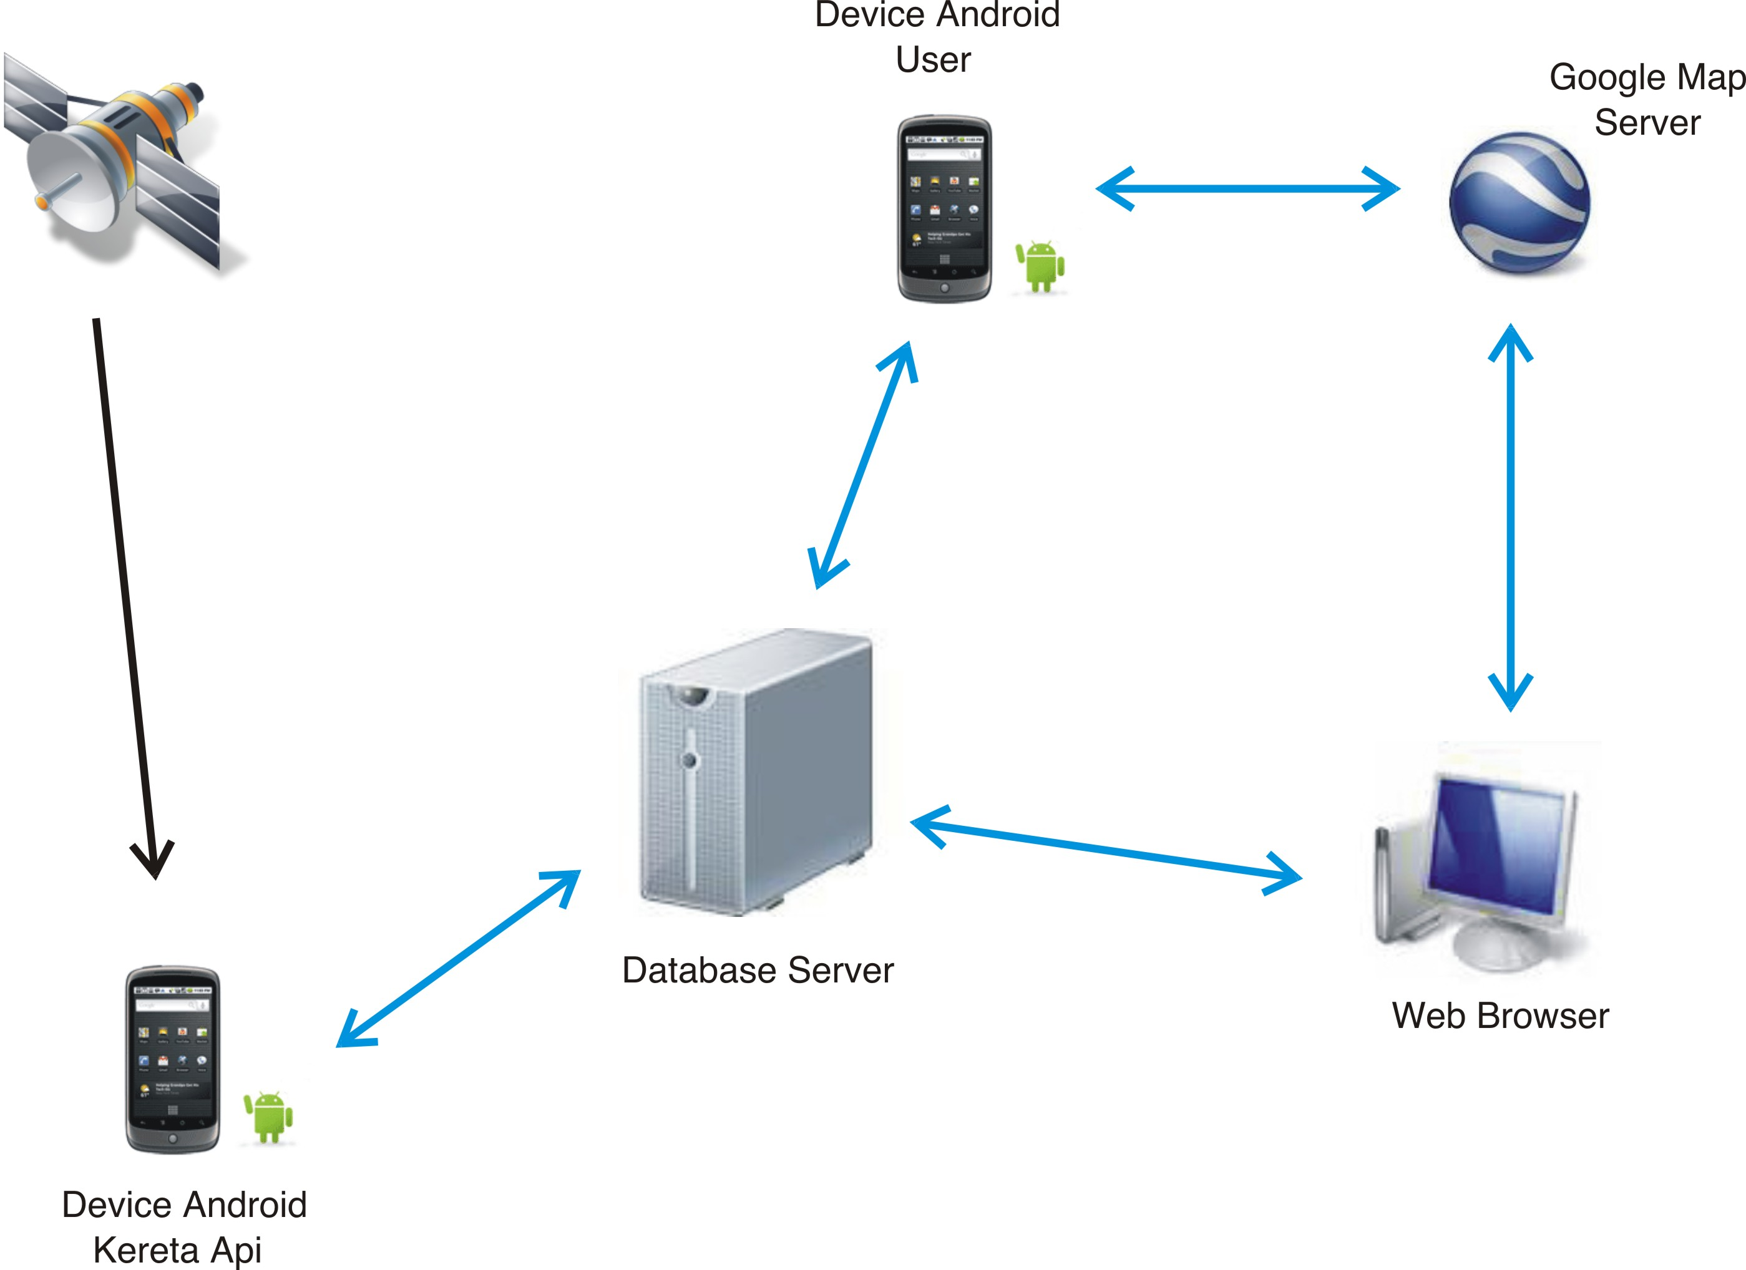
Pada tugas akhir ini penulis mencoba mengembangkan Tugas Akhir dari mahasiswa sebelumnya dengan judul “Sistem Pelaporan dan Informasi Posisi Kereta Api Berbasis Global Positioning System(GPS) pada Device Berbasis Android”. Dari aplikasi yang sudah ada seperti aplikasi mobile android dan aplikasi di web servernya yang dapat memberikan informasi tentang posisi kereta, maka penulis akan menambahkan beberapa fitur – fitur yang akan lebih melengkapi dari fitur sebelumnya. Fitur tersebut meliputi, pertama Masinis yang ada di kereta akan mendapatkan tanda peringatan apabila ada kereta lain yang berlawanan arah mendekat. Rancangan arsitektur dari sistem yang dibuat dapat digambarkan dalam diagram sebagai berikut:

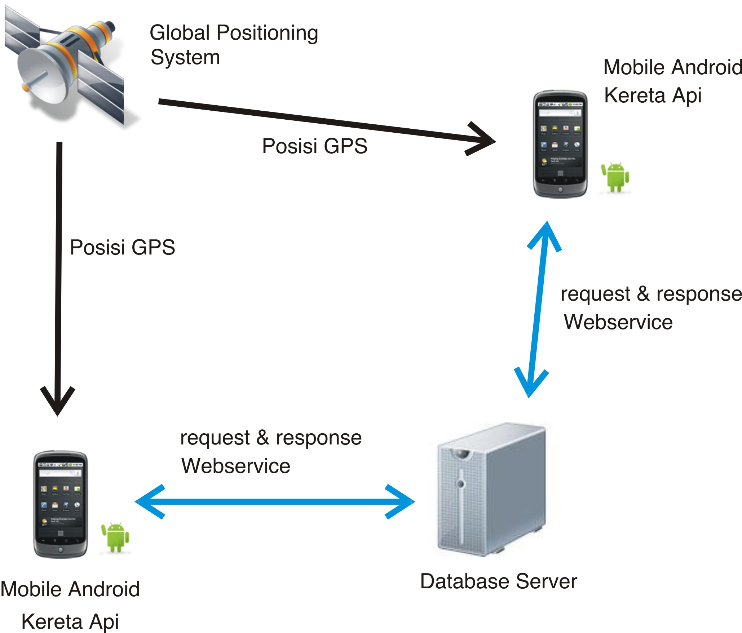

Fitur kedua, penumpang yang ada di stasiun akan mendapatkan informasi melalui mobile Android tentang posisi kereta dan estimasi kedatangan kereta tersebut di stasiun. Rancangan arsitektur dari sistem yang dibuat dapat digambarkan dalam diagram sebagai berikut:
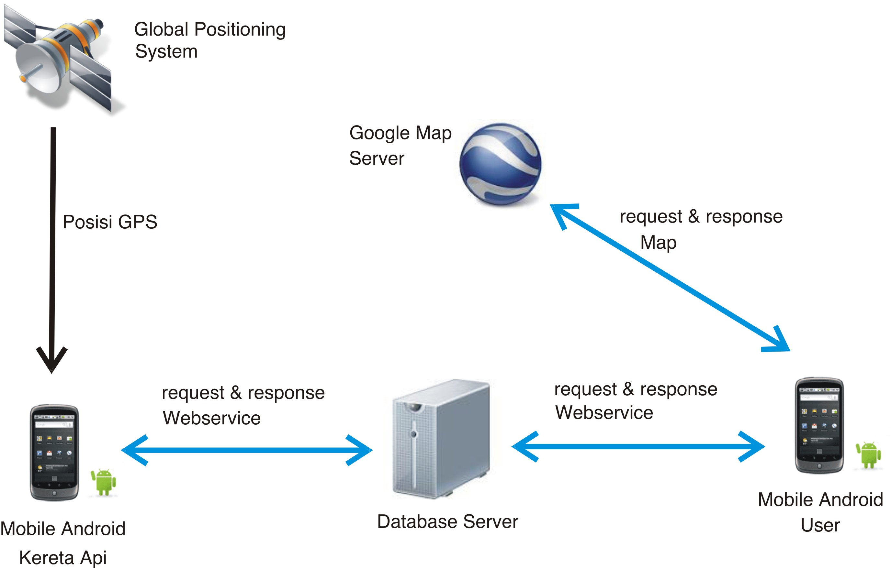

Fitur ketiga, penumpang yang ada di dalam kereta juga dapat mendapatkan informasi tersebut melalui aplikasi di mobile Android dan akan mendapatkan notifikasi tentang posisi kereta api. Rancangan arsitektur dari sistem yang dibuat dapat digambarkan dalam diagram sebagai berikut:

Fitur keempat, pihak stasiun juga akan mendapatkan informasi yang telah disebutkan di atas, ditambah dengan informasi apabila kereta telah sampai di stasiun sebelumnya maka stasiun yang berikutna akan mendapatkan laporan melalui web. Rancangan arsitektur dari sistem yang dibuat dapat digambarkan dalam diagram sebagai berikut:
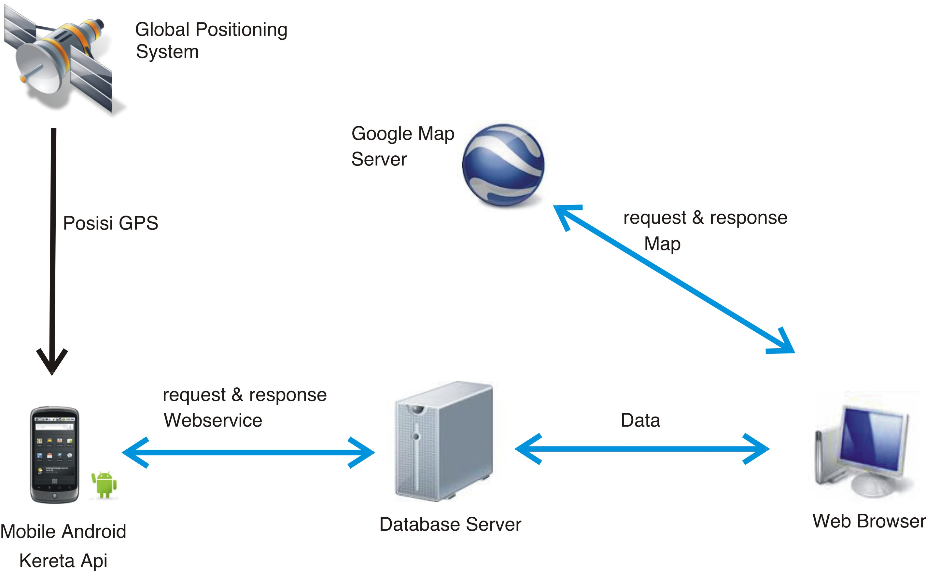

- METODOLOGI
Metodologi yang akan dilakukan dalam Tugas Akhir ini memiliki beberapa tahapan, diantaranya sebagai berikut:
- Penyusunan Proposal Tugas Akhir
Tahap awal untuk memulai pengerjaan Tugas Akhir adalah penyusunan Proposal Tugas Akhir.
- Pemahaman Sistem dan Studi Literatur
Pada taraf ini dilakukan pemahaman teori dan literatur tentang konsep – konsep yang telah dipaparkan dalam rumusan masalah. Konsep – konsep yang dipelajari antara lain pemrograman javascript untuk Android, cara menjalin komunikasi antara client-server, GPS, webservice, dan kepustakaan lain yang berhubungan.
- Desain Sistem
Tahap ini meliputi perancangan sistem dengan menggunakan studi literatur dan mempelajari konsep teknologi dari software yang ada. Tahap ini merupakan tahap yang paling penting dimana bentuk awal aplikasi yang akan diimplementasikan didefinisikan. Pada tahapan ini dilakukan desain sistem, desain proses-proses yang ada.
- Implementasi
Pada tahap ini dilakukan implementasi rancangan sistem yang telah dibuat. Tahapan ini merealisasikan apa yang terdapat pada tahapan sebelumnya menjadi sebuah aplikasi yang sesuai dengan apa yang direncanakan.
- Uji Coba dan Evaluasi
Melakukan ujicoba dan evaluasi prototipe perangkat untuk mencari masalah yang mungkin timbul, mengevaluasi jalannya program, dan mengadakan perbaikan jika ada kekurangan.

- Penyusunan Laporan Tugas Akhir
Pada tahap ini disusun buku sebagai dokumentasi dari pelaksanaan tugas akhir, yang mencakup seluruh konsep, teori, implementasi, serta hasil yang telah dikerjakan.
Laporan tugas akhir ini akan dibagi menjadi beberapa bab sebagai berikut:
- Bab I, Pendahuluan, berisi latar belakang, permasalahan, tujuan, batasan permasalahan, metodologi, dan sistematika penulisan.
- Bab II, Landasan Teori, akan dibahas dasar ilmu yang mendukung pembahasan tugas akhir ini.
- Bab III, Desain Aplikasi.
- Bab IV, Implementasi dari aplikasi yang telah dibuat, akan dilakukan pembuatan aplikasi yang dibangun dengan komponen-komponen yang telah ada yang sesuai dengan permasalahan dan batasannya yang telah dijabarkan pada bab pertama.
- Bab V, Uji coba dan analisa hasil, akan dilakukan uji coba berdasarkan parameter-parameter yang ditetapkan, dan kemudian dilakukan analisa terhadap hasil uji coba tersebut.
- Bab VI, Penutup, berisi kesimpulan yang dapat diambil dari Tugas Akhir ini beserta saran untuk pengembangan selanjutnya

- JADWAL KEGIATAN TUGAS AKHIR
Kegiatan | Bulan
Kegiatan | 1 |  | 2 |  | 3 |  | 4
Studi Pustaka
Perancangan Perangkat Lunak
Pembuatan Perangkat Lunak
Uji Coba dan Evaluasi
Analisa Hasil Uji Coba
Penyusunan Buku

- DAFTAR ACUAN
[1] http://perkeretaapian.dephub.go.id
[2] http://www.tribunnews.com/2011/08/21/keterlambatan-kereta-tak-dapat-dihindari
[3] http://forum.xda-developers.com
[4] http://www.android-indonesia.com
[5] Adhitya, Bhawiyuga (2011). Sistem Pelaporan dan Informasi Posisi Kereta Api Berbasis Global Positioning System (GPS) pada Device Berbasis Android.

LEMBAR PENGESAHAN

Surabaya, 25Maret 2011

Menyetujui,
DosenPembimbing I  YudhiPurwanantoS.Kom., M.Kom.  NIP 19700714 199703 1 002 | DosenPembimbing II  RullySoelaiman, S.Kom.,M.Kom.  NIP. 19700213 1994021001

